１ねんせいが はじまります！

１ねん くみ
／
なまえ

わたしは こんなひと！
すきなものや すきなこと、だいじなひと を ことばや えで かきましょう。

1ねんせいになって たのしみに していること
ことばや えで かきましょう。

先生から

はんとし たちました

１ねん くみ

／
なまえ

ぜんき こんなことが できるように なったよ

３月までに こんなことが できるように なりたいな

がくしゅうでは・・・ | そのために
じぶんのしごとでは・・・ | そのために
せいかつでは・・・ | そのために

先生から

一年かんをふりかえって…

なまえ
／
１ねん くみ

「３月までに なりたいじぶん」に ちかづきましたか。
あてはまる マークに いろを ぬりましょう。

もっとがんばりたい
まあまあ
ばっちり

一年かんで できるようになったことや がんばったことを かきましょう。

２年生では どんなじぶんに なりたいですか？

先生から

うんどうかい がんばったよ！
めあて

なまえ

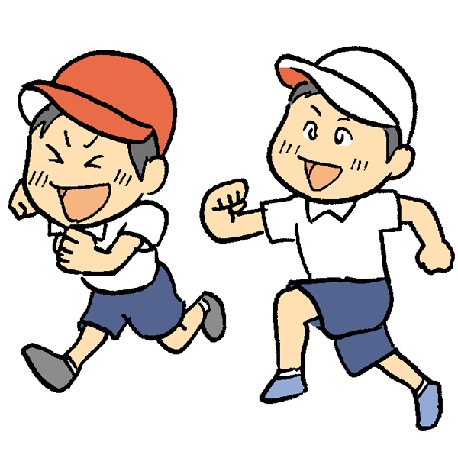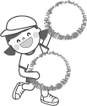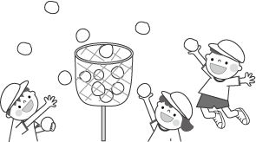

ありがとういっぱいのかい
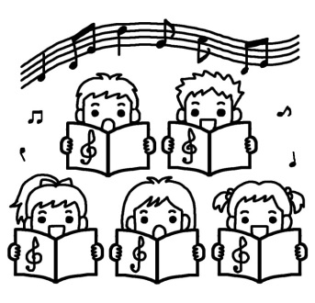
１年 組 名まえ

- めあてが たっせいできましたか？（れんしゅうや とう日の こと）
- そのために、なにを がんばりますか？

- どんな かいに したい ですか？

